TOURNOI FÉMININ PAR ÉQUIPE

DIMANCHE 02 Avril 2023
Gymnase Alexandre Rideau 2, RN 191- Bd Charles De Gaulle 91540 Mennecy

FORMULAIRE D’INSCRIPTION

Nom du club :
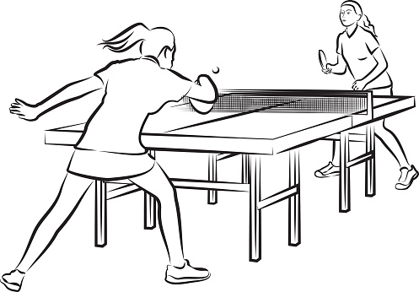
Binôme | Licenciée Compétition  (Nom + Prénom) | Non Licenciée/ Licenciée Loisir (Nom + Prénom)
1
2
3
4
5

Formulaire d’inscription à renvoyer par mail : Technique@cdtt91.fr

